# OTA

# 测试方法

**编制：李浩**

**一、测试前提：**

1. **清数据升级到测试版本**
2. **连接meizu内网：MZ-Inweb-Test**
3. **进入设置-应用管理；清除推送服务、系统升级数据；重启手机**
4. **手机入库：**登录ES平台 <http://es.meizu.com/databases/flyme/other>

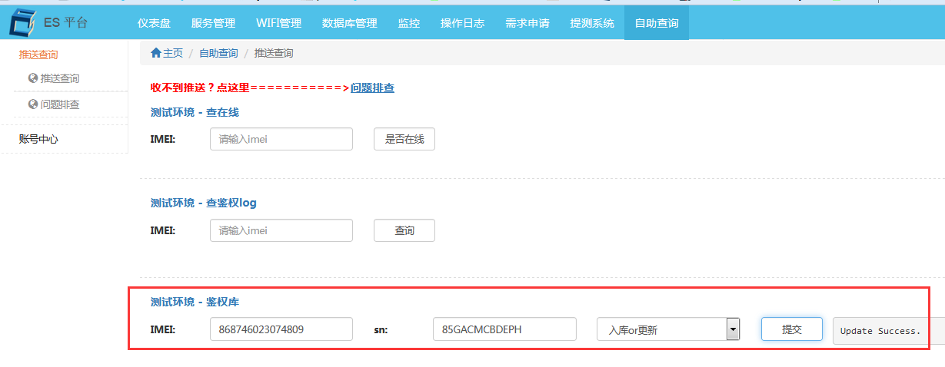

备注：手机入库一次后，之后不用再入库。

1. **入库后查询手机是否在线**

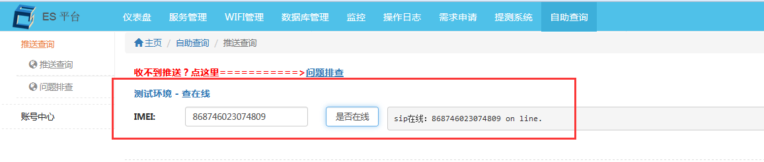

1. **检查是否订阅成功**
2. 、订阅更新时间与步骤3重启时间一致
3. 、系统版本号与查询的maskid号一致（adb命令：getprop ro.build.mask.id）
4. 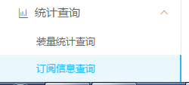

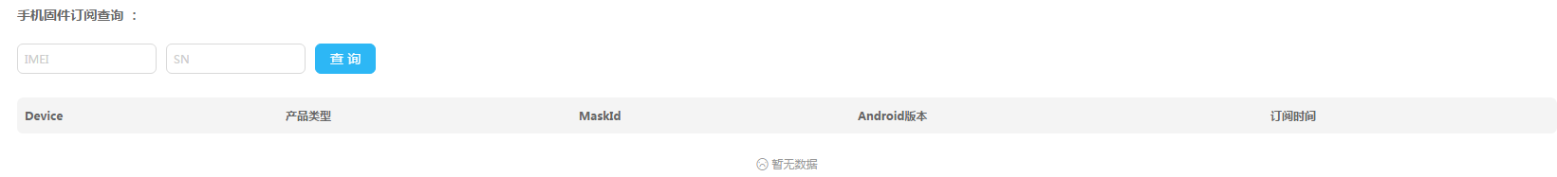

入库成功；手机也在线；订阅也成功；就可以开始OTA测试

**二、测试步骤：**

**1、切换host（**直接覆盖本地host，测试完后再切换回来**）**

电脑host位置：C:\Windows\System32\drivers\etc

**2、登录推送平台**

http: https://login.in.meizu.com/ 账号 appadmin 密码 appadmin111

**3、创建固件检测任务**

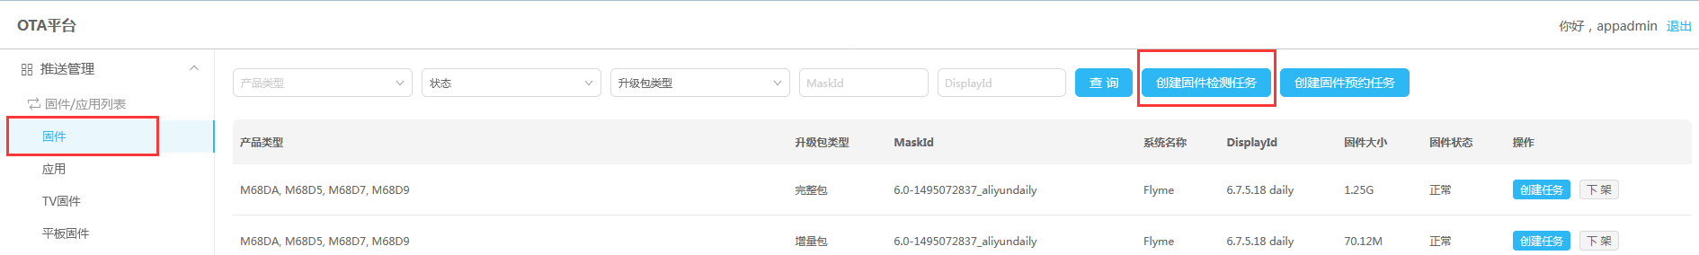

输入信息

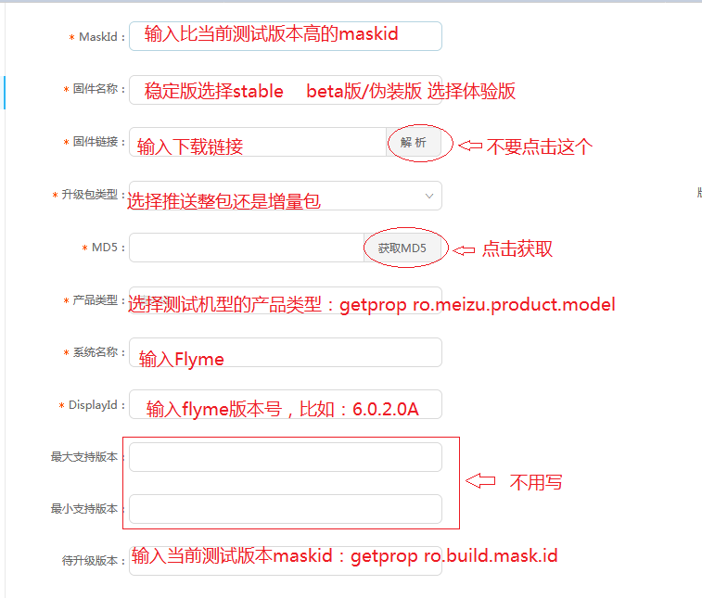

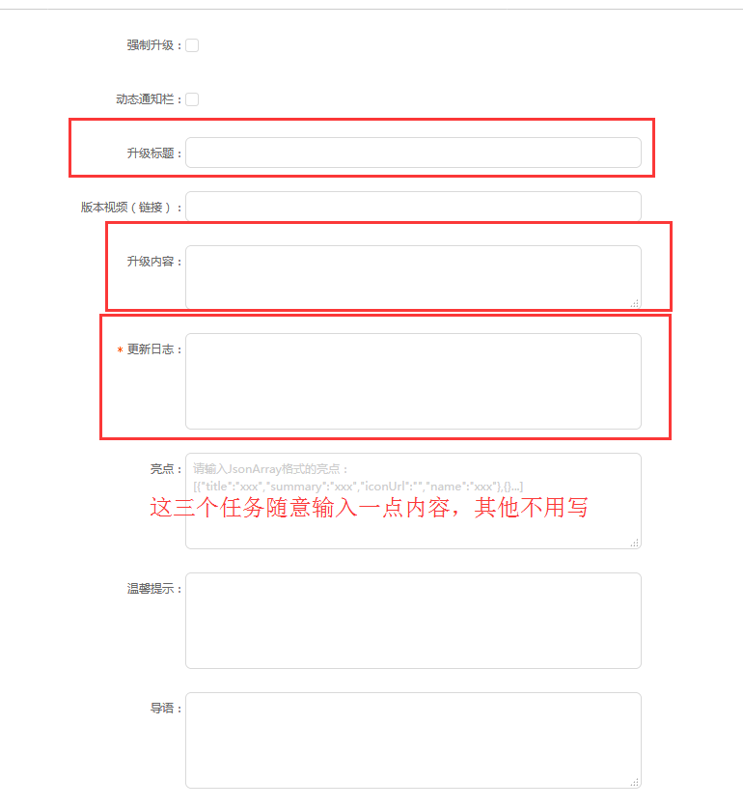

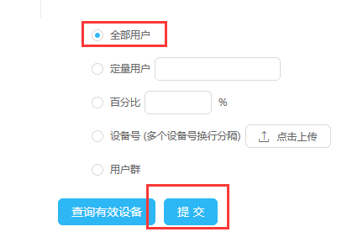

点击提交后，跳转到任务管理界面



点击生效，输入密码appadmin111

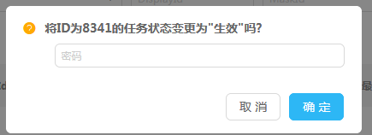

备注：任务生效后，说明手机系统升级APP能检测到这个任务了

1. **检查手机是否能检测到OTA生效任务**

进入系统升级应用，看是否能检测到你创建的推送任务

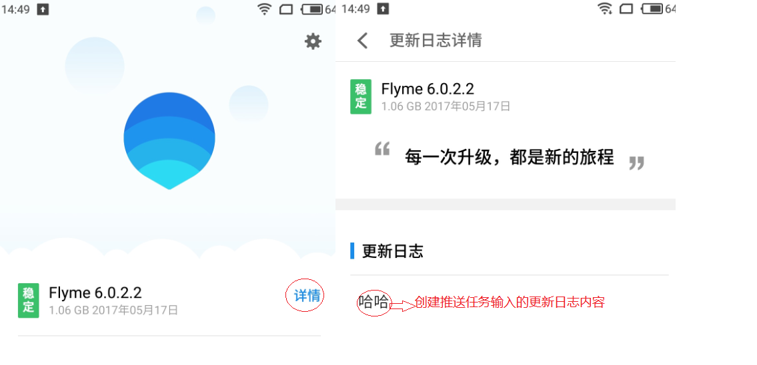

日志信息与步骤4输入的“更新日志”信息一致，说明正常检测。

1. **检查手机是否能推送**
2. 清除手机系统升级应用数据

（2）点击推送，输入测试手机的IMEI_SN (例如：867905020011302_86UADM7HCEAB)

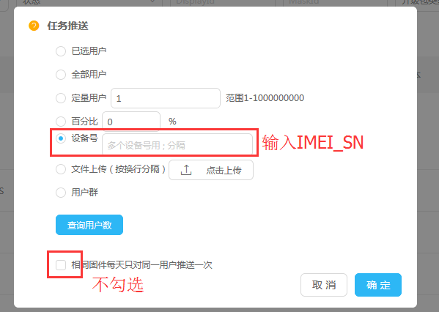

手机灭屏静止一段时间后（网速快的话5分钟，网速不快的话10多分钟），亮屏下拉状态栏可看到推送消息。

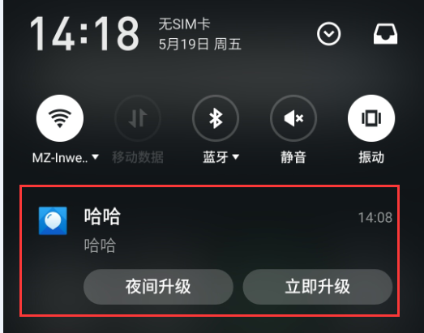到这里，说明OTA推送成功了

，但推送成功后，需要点击立即升级，检查下推送版本能否升级，升级后版本信息（flyme版本号、IMEI、SN等）是否正常。

**6、失效任务**

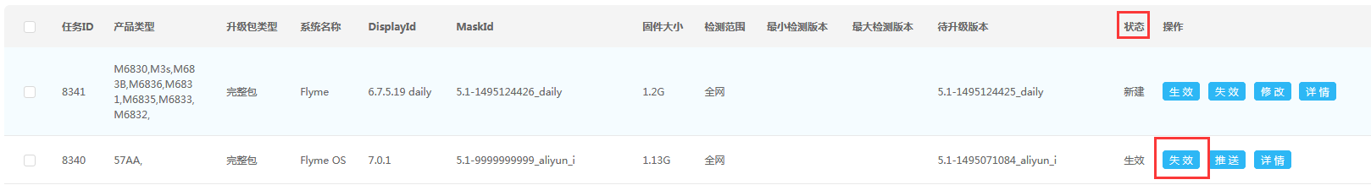

点击失效，输入密码。

测试总结：OTA测试内容有三个：1、订阅成功 2、能正常检测任务 3、推送成功

记住！！！订阅成功才能推送！！！订阅成功才能推送！！！订阅成功才能推送！！！

**常见问题处理：**

1. 无法入库：请仔细核对IMEI/SN是否有误
2. 手机不在线：连接内网后，清除推送服务数据，重启手机再查询
3. 手机无法订阅：检查手机是否在线？是否有清除推送服务数据重启手机？EVA选择的是否为国内？以上都正常的时候，耐心等待下，手机上报信息比较慢。等待时间比较长还是无法订阅，联系meizu测试@张琰
4. 手机无法检测：任务信息填写错误比如：maskID、产品类型。措施：失效任务重新创建
5. 不存在可推送目标

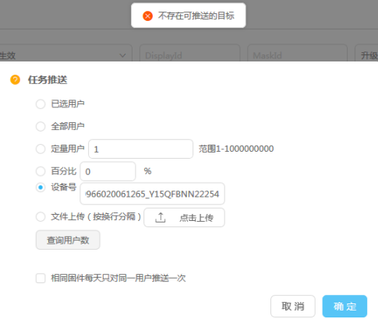

手机能检测到任务，但是不存在可推送的目标。说明订阅信息不成功。措施：重新清除推送服务数据，重启手机，等待订阅成功。